**Unit 1 How do you go there? 第五课时导学案**

**温馨寄语**： Every man has his price. （天生我才必有用）.

**学习内容（Learning contents）：**

人教版六年级上册Unit 1 PartB Let’s try Let’s talk

**学习目标（Learning aims）**

1.能听懂、会说、流利读、正确书写四会句子：“How can I get to Zhongshan Park? You can go by the No．15 bus．”(本节课学习重点)

2.能够听懂Let's try的录音内容并选出正确选项。

3.能用所学知识简单表达使用某一交通工具到达某一目的地。(本节课学习难点)

**知识链接：(Knowledge links)**

1. Zhongshan Park (中山公园) 用拼音来表示地名时要注意大小写。
2. get to (到达) ，是固定短语。
3. No.15 bus (15路公交车)，如：No.2 bus (2路公交车)，No.7 bus （7路公交车）。

**学习指导（Learning guide）**

1.自主学习P8的对话（试读，试翻译，可以借助单词表，不会的注意作标记）

2.流利背诵对话。(自己能独立背并默写重点句型)

3.根据本节学习到的知识，独立完成导学案。

**旧知复习（Revision）**

默写三条交通规则。

**自主学习（Self-learning）**

1. 你能完成听音圈图的练习吗？

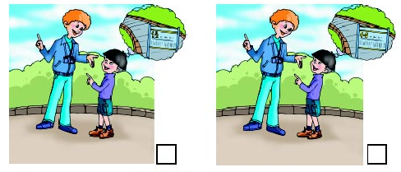

**2.**你能正确读出下面的句子吗？你能正确翻译它们的汉语意思吗？来试试吧！（自学，可同桌交流）

How can I get to Zhongshan Park?

You can go by the No．15 bus．

**合作探究(Group work)**

(小组内讨论交流展示，组员推荐一人在全班展示。)

1.你能流利朗读P8对话吗？大声读给你的组员听吧！听谁的发音最正确。(1)小组内自由读。（2）各小组长领读，全组跟读。

（3）组内展示对话译文。

2.你能用英语写出下面的句子吗？

(1)我怎样能到达中山公园？

_____________________________________________________

(2)你可以乘坐15路公交车。

____________________________________________________

**小组展示(Group show)**

对合作探究中的两个问题进行展示。

**课堂小结(Summary)**

这节课我学会了__________________________________________

**巩固延伸(Consolidation and extension)**

1.根据提示仿写对话： ①起点：广场 终点：Liu Yuxi Park

②起点：一小 终点：the bus stop

2.组内展示所写对话。

**课堂检测(Test)**

一. 英汉互译。

1.交通灯 2.等待 3. 停车站

4.到达 5. 交通规则 6.步行

二、连词成句。

1.can, I, how, get, Beijing, to

_________________________________________

2.at, traffic, the, look, lights

________________________________________

三．按要求完成下列各题。

1.I go to school on foot. (对划线部分提问)

you go to school?

2.M y home is near the post office. (对划线部分提问)

your home?